Escola Municipal de Educação Básica Augustinho Marcon
Catanduvas(SC), junho de 2020.
Diretora: Tatiana M. B. Menegat.
Assessora Técnica-Pedagógica: Maristela Apª. B. Baraúna.
Assessora Técnica-Administrativa: Margarete P. Dutra.
Professora: Marli Monteiro de Freitas.
Disciplina: Artes
5º ano

AULA 01 – SEQUÊNCIA DIDÁTICA – ARTES– 08 A 12 DE JUNHO

TEMA: O APARELHO RESPIRATÓRIO
(Desenhado artisticamente.)

CONTEÚDO: Contexto e prática
Leia com atenção o texto para desenvolver as atividades
Wassily Kandinsky (1866-1944) foi um artista russo de destaque no início do século XX. Considerado pioneiro no movimento abstracionista, o pintor trouxe inovação para o universo das artes, sendo um nome indispensável no modernismo europeu.
Além de artista, Kandinsky foi também teórico e professor de artes, trazendo contribuições importantes sobre a teoria das cores, as relações sinestésicas entre música e artes plásticas e sobre composições não figurativas. Kandinsky nasceu em Moscou, Rússia, no dia 16 de dezembro de 1866. No início do século XX, iniciou seus primeiros estudos não figurativos. Kandinsky foi considerado o primeiro pintor do ocidente a produzir pinturas abstratas.
A partir daí suas telas sofrem grande influência do abstracionismo, perdendo as definições e contornos figurativos. Outra influência em seu trabalho foi à música, suas primeiras pinturas deixavam transparecer um toque musical, salientando as tendências abstratas. Mesmo doente, o artista produziu até o fim de sua vida. Kandinsky morreu no dia 13 de dezembro de 1944, na França, aos 78 anos de idade.

1- ATIVIDADE: Agora observe as obras de artes e veja como elas se parecem com o as imagens dos pulmões abaixo, se olharmos com atenção elas nos remetem a várias interpretações, elas não tem uma definição concreta na imagem assim como as imagens que representam os pulmões.

Imagens das obras de Kandinsky
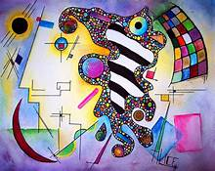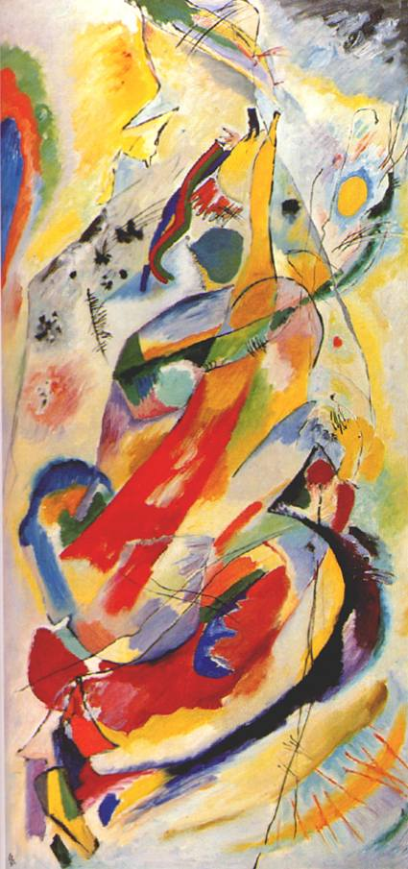
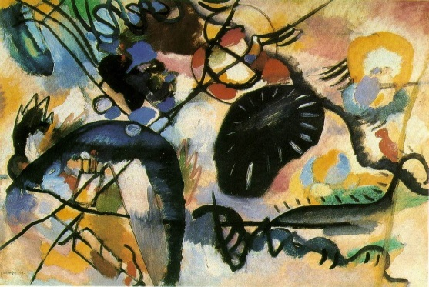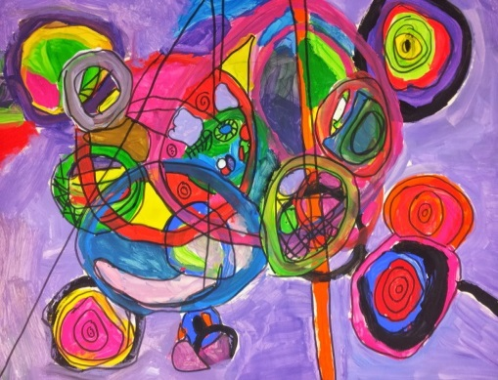
Como podemos ver nessas imagens dos pulmões, elas nos remetem a um emaranhado de linhas e traços, sem definição exata de formas ou desenhos, deixando-os parecidos com as obras abstratas de Kandinsky.
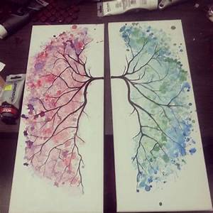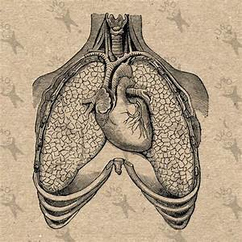
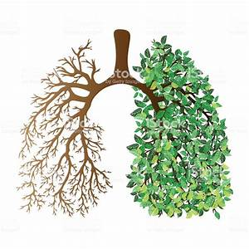
2-ATIVIDADE: Divida uma folha do caderno em duas partes iguais e desenhe um pulmão e uma obra do artista, que se pareça com um pulmão na sua visão.

FILMAR OU FOTOGRAFAR MANDAR NO WHATSAPP DA PROFESSORA MARLI.

